Домашнее задание по сольфеджио для 2 класса
Для всех групп!
- Спойте двухголосие: пропевайте верхний голос, подыгрывая на фортепиано нижний, и наоборот.
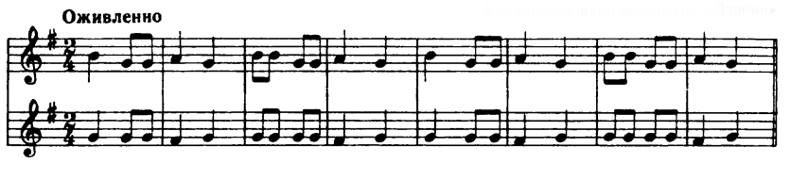
- Постройте пять любых интервалов от разных звуков:
- Превратите мажорные трезвучия в минорные, понижая средний звук с помощью бемолей или бекаров:
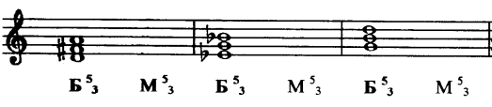
- Превратите минорные трезвучия в мажорные, повышая средний звук с помощью диезов или бекаров:

